Клиническое обследование ортодонтических пациентов.
В ортодонтической клинике для постановки диагноза применяют основные (клинические) и дополнительные (инструментальные, лабораторные) методы диагностики.
Клиническое исследование состоит из статического и динамического. Статическое исследование включает в себя: оформление паспортной части истории болезни, жалобы, сбор анамнезов жизни и заболевания, осмотр ортодонтического больного.
Осмотр ортодонтического больного состоит из: общего осмотра, изучения строения лица, обследования полости рта, зубов, зубных рядов и челюстей, выявление функциональных нарушений.
Динамическое исследование включает последовательное применение тестов и клинических функциональных проб. Состоит из нескольких этапов: исследование функции зубочелюстной системы, исследование взаимосвязи местных и общих нарушений организма при зубочелюстно-лицевых аномалиях.
Исследование функций зубочелюстной системы включает исследование функций: дыхания, глотания, речи, жевания.
Нарушение функции дыхания: можно определить с помощью поочередного прикладывания к ноздрям ворсинок ваты и контроля за их отклонением при вдохе и выдохе. При затрудненном носовом дыхании: губы не сомкнуты, сухие, контур подбородка двойной, переносица широкая, ноздри узкие, изменяется положение языка.
Нарушение функции глотания: определяют при проглатывании глотка воды. При этом часто заметен толчок кончика языка о внутреннюю поверхность губы и ее вывих. Это сопровождается разобщением зубных рядов и увеличением высоты нижней трети лица. Повышенная активность мимических мышц в подбородочной области проявляется в виде симптома "наперстка".
Нарушение функции речи определяют при разговоре с пациентом.
Нарушение функции жевания: при этом увеличивается время жевательного цикла. Исследование функций зубочелюстной системы включает в себя определение парафункции околоротовых мышц, внутриротовых мышц, изучение движений нижней челюсти, проведение клинических диагностических проб по Л.В. Ильиной-Маркосян, а также по Эшлеру и Битнеру.
Клинические диагностические пробы по Л.В. Ильиной-Маркосян и Кибкало служат для дифференциальной диагностики смещений нижней челюсти:
I проба: осмотр лица пациента в фас и профиль в состоянии физиологического покоя;
II проба: изучение лица пациента при сомкнутых зубах. Если имеется смещение нижней челюсти, то лицевые признаки нарушения становятся более выраженными;
III проба: изучение лица пациента при широко открытом рте. Определяют смещение нижней челюсти в сторону относительно средней линии лица;
IV проба: сравнительное изучение лица в привычной и центральной окклюзии. Клиническая диагностика по Эшлеру и Битнеру служит для дифференциальной диагностики разновидности дистальноой окклюзии прикуса. Во время осмотра пациента проводят сравнительное изучение эстетики лица при привычной окклюзии и при выдвижении нижней челюсти вперед до нейтрального соотношения 6 ¦ 6 зубов. Если эстетика лица улучшилась, то проба считается положительной, и дистальная окклюзия считается следствием недоразвития нижней челюсти. Если эстетика лица ухудшается, то считается, что проба отрицательная, и дистальная окклюзия обусловлена аномалией положения или развития верхней челюсти или может быть обусловлена патологией ВНЧС (с необходимостью ортопедического лечения). Если при выдвижении нижней челюсти эстетика лица улучшается, а потом ухудшается, то дистальная окклюзия обусловлена аномалией положения или развития обеих челюстей.
Клиническое обследование: являясь ведущим в постановке диагноза в ортодонтии, включает в себя опрос (сбор анамнеза), осмотр лица и рта.
Опрос: служит для получения следующих сведений:
-паспортные данные;
-анамнестические данные;
-состояние здоровья матери во время беременности, течение родов, наследственность;
-состояние ребенка при рождении;
-способ и сроки вскармливания ребенка;
-состояние здоровья ребенка, перенесенные им заболевания;
-сроки прорезывания молочных зубов;
-когда ребенок начал ходить и говорить;
-положение ребенка во время сна;
-наличие вредных привычек;
-причины и время преждевременной потери зубов;
-начало смены молочных зубов и сроки прорезывания постоянных зубов;
-жалобы.
Осмотр лица: пациента позволяет оценить:
-лицевые признаки;
-симметричность левой и правой половины лица;
-пропорциональность лица;
-профиль лица.
При осмотре рта проводят:
-осмотр зубов (заполняют зубную формулу);
-осмотр зубных рядов, альвеолярных отростков;
-определение прикуса (окклюзия зубных рядов);
-оценку расположения уздечек верхней и нижней губ, языка;
-оценку расположения и размера языка;
-изучение конфигурации неба.
Антропометрическое исследование лица и головы.
Антропометрическое исследование основано на закономерностях строения лицевого и мозгового черепа, пропорциональности соотношения разных отделов головы и отношений их к определенным плоскостям. Измерению подвергаются диагностические модели челюстей, лицо пациента, фотографии лица и телерентгенограммы головы. Для характеристики головы ребенка определяют следующие параметры (рис.1,2): - ширину головы — между точками eu-eu (eu - латерально выступающая точка на боковой стенке головы — слева и справа); - морфологическую ширину лица - между точками zy-zy (zy - наиболее выступающая кнаружи точка скуловой дуги — слева и справа); - ширину лица - между точками go-go (go - наиболее нижняя и кзади расположенная точка угла нижней челюсти - слева и справа);
- длину головы между точками глабелла и опистокранион gl-op (gl ~ наиболее выступающая точка на нижней части лба по срединно-сагиттальной плоскости выше корня носа и между бровями, ор — наиболее выступающая кзади точка затылка на срединно-сагиттальной плоскости - высоту головы, которую определяют от точки, расположенной на козелке уха (t), по перпендикуляру к линии op-gl до наиболее выступающей точки на окружности головы (v).
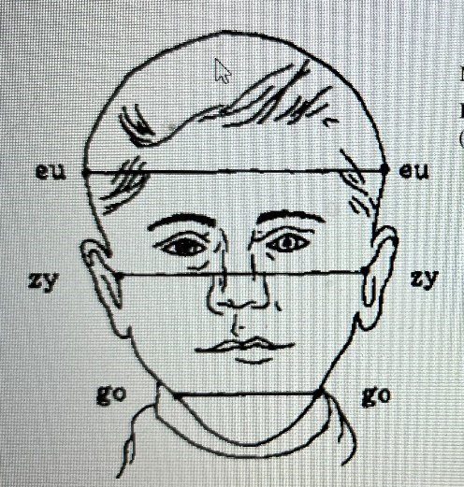
Рис.1. Измерение ширины головы (eu-eu), морфологической ширины лица (zy-zy), гениальной ширины лица (go-go). (Пропедевтическая ортодонтия. Образцов Ю. Л., Ларионов С. Н., 2007)
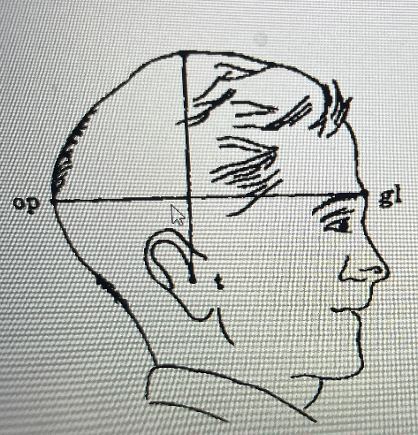
Рис. 2. Измерение длины (gl-op) и высоты (t-v) головы. (Пропедевтическая ортодонтия. Образцов Ю. Л., Ларионов С. Н., 2007)
Форму лица можно определить с помощью лицевого индекса по Изару (IFM — индекс фациальный морфологический). Длину лица измеряют от точки офрион (oph) до точки гнатион (gn). Точка офрион находится на пересечении средней линии лица и касательной к надбровным дугам. Ширину лица определяют между наиболее выступающими точками на скуловых дугах (zy).
По полученным данным длины и ширины лица определяют лицевой индекс Изара. Величина индекса от 104 и больше характеризует узкое лицо, от 97 до 103 – среднее, от 96 и меньше – широкое лицо. Для определения типов головы и лица предложены индексы, рассчитываемые по соответствующим параметром. Форму головы определяют соотношением ширины и высоты лица в процентном соотношении. Если эта величина менее 75,9, то имеет место долихоцефалическая форма головы, 76,0 - 80,9 - мезоцефалическая, 81,0 - 85,4 - брахицефалическая, 85,5 и более – гипербрахицефалическая.
В фас изучается симметричность левой и правой половин лица, а также соразмерность верхней, средней и нижней трети лица ( рис.3).
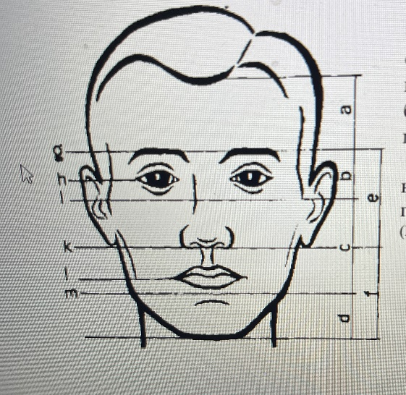
Рис. 3. Изучение фаса лица (по Пёх): а - лоб; b - область глаз; с - область щек; d - область нижней челюсти и подбородка; е - высота носа; f - высота нижней части лица; g - плоскость бровей; h - плоскость угла глаза; i - ухо-глазничная плоскость; 1 -плоскость ротовой щели; m -плоскость угла нижней челюсти; n - плоскость подбородка; к - плоскость основания носа. (Пропедевтическая ортодонтия. Образцов Ю. Л., Ларионов С. Н., 2007)

